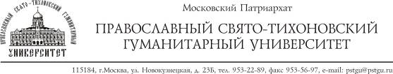
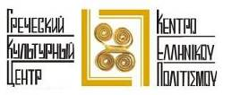

Православный Свято-Тихоновский Гуманитарный Университет

понедельник 08 декабря 2014, 18.00

Дорогие друзья!

В преддверии праздников Рождества и Нового Года Православный Свято-Тихоновский Гуманитарный Университет и Греческий культурный центр рады приветствовать Вас на вечере «Единство православных народов. Святой Иоанн Русский. Рождественские традиции Православной Греции».

В программе вечера:

- Показ документального фильма «Святой Иоанн Русский» (производство ВГТРК, Благотворительный фонд национальных инициатив «Народное Единство», 2013 год) .
-Презентация «Рождественские традиции в Греции», в сопровождении
видеоматериалов.
-Презентация книги «Житие и современные чудеса святого Иоанна Русского», вышедшей в издательстве ПСТГУ
-Выступление хора Московской Школы Византийской Музыки «Псалтика» (худ. руководитель Константинос Фотопулос, Афины).
-Выступление Танцевального и Вокального коллективов Греческого
культурного центра.

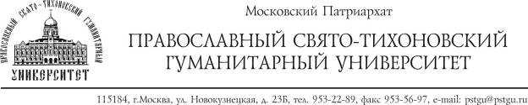
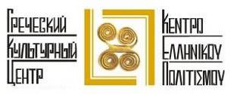
Ορθόδοξο Πανεπιστήμιο Ανθρωπιστικών Σπουδών «Άγιος Τύχων»
Δευτέρα 08 Δεκеμβρίου 2014, ώρα 18.00

Αγαπητοί φίλοι,

Ενόψει των εορτών των Χριστουγέννων και της Πρωτοχρονιάς, το Ορθόδοξο Πανεπιστήμιο Ανθρωπιστικών Σπουδών «Άγιος Τύχων» και το Κέντρο Ελληνικού Πολιτισμού είναι στην ευχάριστη θέση να σας καλωσορίσει στην βραδυά «Ενότητα ορθόδοξων λαών. Ο Άγιος Ιωάννης ο Ρώσος. Χριστουγεννιάτικες παραδόσεις από διάφορες περιοχές της Ορθόδοξης Ελλάδας».

Το πρόγραμμα της εκδήλωσης περιλαμβάνει:

- Προβολή ντοκιμαντέρ «Ο Άγιος Ιωάννης ο Ρώσος» (παραγωγή τηλεοπτικού καναλιού “VGTRK-ВГТРК” και Φιλανθρωπικού Ιδρύματος Εθνικών Πρωτοβουλιών «Λαϊκή Ενότητα», έτους παραγωγής 2013).
-Παρουσίαση «Χριστουγεννιάτικες παραδόσεις της Ελλάδας», συνοδεία οπτικοακουστικού υλικού.
-Παρουσίαση του βιβλίου «Ο βίος και η σύγχρονη θαυματουργή ιδιότητα του Αγίου Ιωάννη του Ρώσου», έκδοση του Ορθόδοξου Πανεπιστημίου Ανθρωπιστικών Σπουδών «Άγιος Τίχων»
-Παρουσίαση προγράμματος από τη Σχολή Βυζαντινής Μουσικής «Ψαλτική» (καλλιυεχνικός διευθυντής – Κωνσταντίνος Φωτόπουλος, Αθήνα).
-Παρουσίαση προγράμματος από το Χορευτικό Συγκρότημα και τη Χορωδία του Κέντρου Ελληνικού Πολιτισμού (καλλιτεχνικού διευθυντές κα Τατιάνα Τσόρναγια και Όλγα Τάντσεβα και Ινέσσα Εφραιμίδου αντίστοιχα).

